**«Кризисная» комната** — специально оборудованное отдельное помещение, благоустроенное применительно к условиям соответствующего населенного пункта для предоставления в случае необходимости лицам, находящимся в кризисном состоянии, временного приюта (пункт 22 Инструкции о порядке и условиях оказания социальных услуг государственным учреждениями социального обслуживания, утвержденной постановлением Министерства труда и социальной защиты Республики Беларусь от 26 января 2013 г. № 11);

**Насилие в семье** — умышленные действия физического, психологического, сексуального характера члена семьи по отношению к другому члену семьи, нарушающие его права, свободы, законные интересы и причиняющие ему физические и (или) психические страдания; **Жертва торговли людьми** — гражданин, в отношении которого совершены торговля людьми или связанное с ней преступление.

**Кто может обратиться в «кризисную» комнату?**

1. Жертвы торговли людьми.

2. Лица, пострадавшие т насилия в семье, террористических актов, техногенных катастроф, стихийных бедствий.

3. Лица из числа детей-сирот и детей, оставшихся без попечения родителей, прибывших в Наровлянский район при распределении по первому рабочему месту на период решения вопроса о предоставлении места проживания.

При обращении семьи с детьми в «кризисную» комнату дети заселяются вместе с родителями на условии обеспечения надлежащего ухода за ними.

**Период и условия пребывания в «кризисной»** комнате определяются договором с учетом обстоятельств конкретной жизненной ситуации, с которыми столкнулся гражданин.

**Пребывание граждан в «кризисной» комнате, бытовые и прочие условия их жизнедеятельности** основываются на принципах самообслуживания. Питание граждан, покупка лекарственных препаратов, средств личной гигиены и других предметов, необходимых в период пребывания в «кризисной» комнате, осуществляется за счет собственных средств граждан, а при необходимости за счет безвозмездной (спонсорской) помощи, средств местных бюджетов, средств полученных от приносящей доходы деятельности, других источников, не запрещенных законодательством.

**«Кризисная» комната** — специально оборудованное отдельное помещение, благоустроенное применительно к условиям соответствующего населенного пункта для предоставления в случае необходимости лицам, находящимся в кризисном состоянии, временного приюта (пункт 22 Инструкции о порядке и условиях оказания социальных услуг государственным учреждениями социального обслуживания, утвержденной постановлением Министерства труда и социальной защиты Республики Беларусь от 26 января 2013 г. № 11);

**Насилие в семье** — умышленные действия физического, психологического, сексуального характера члена семьи по отношению к другому члену семьи, нарушающие его права, свободы, законные интересы и причиняющие ему физические и (или) психические страдания; **Жертва торговли людьми** — гражданин, в отношении которого совершены торговля людьми или связанное с ней преступление.

**Кто может обратиться в «кризисную» комнату?**

1. Жертвы торговли людьми.

2. Лица, пострадавшие т насилия в семье, террористических актов, техногенных катастроф, стихийных бедствий.

3. Лица из числа детей-сирот и детей, оставшихся без попечения родителей, прибывших в Наровлянский район при распределении по первому рабочему месту на период решения вопроса о предоставлении места проживания.

При обращении семьи с детьми в «кризисную» комнату дети заселяются вместе с родителями на условии обеспечения надлежащего ухода за ними.

**Период и условия пребывания в «кризисной»** комнате определяются договором с учетом обстоятельств конкретной жизненной ситуации, с которыми столкнулся гражданин.

**Пребывание граждан в «кризисной» комнате, бытовые и прочие условия их жизнедеятельности** основываются на принципах самообслуживания. Питание граждан, покупка лекарственных препаратов, средств личной гигиены и других предметов, необходимых в период пребывания в «кризисной» комнате, осуществляется за счет собственных средств граждан, а при необходимости за счет безвозмездной (спонсорской) помощи, средств местных бюджетов, средств полученных от приносящей доходы деятельности, других источников, не запрещенных законодательством.

**УСЛУГА ВРЕМЕННОГО ПРИЮТА**

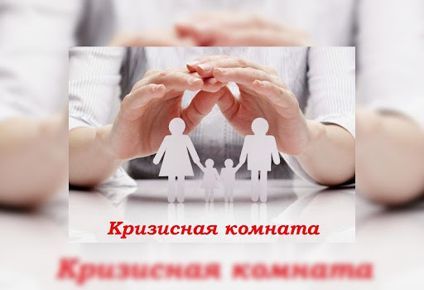

**Если Вы пострадали от насилия в семье, стали жертвой торговли людьми и Вам необходим временный приют, обращайтесь   
по телефону 4 45 91(пн.-пт. с 8.30 до 13.00, с 14.00 до 17.30), круглосуточный номер телефона +375297385348   
или по телефону 102.**

**Помните: чужой беды не бывает!**

**Вам всегда смогут помочь специалисты учреждения «Наровлянский ТЦСОН»**

**УСЛУГА ВРЕМЕННОГО ПРИЮТА**



**Если Вы пострадали от насилия в семье, стали жертвой торговли людьми и Вам необходим временный приют, обращайтесь   
по телефону 4 45 91(пн.-пт. с 8.30 до 13.00, с 14.00 до 17.30), круглосуточный номер телефона +375297385348   
или по телефону 102.**

**Помните: чужой беды не бывает!**

**Вам всегда смогут помочь специалисты учреждения «Наровлянский ТЦСОН»**